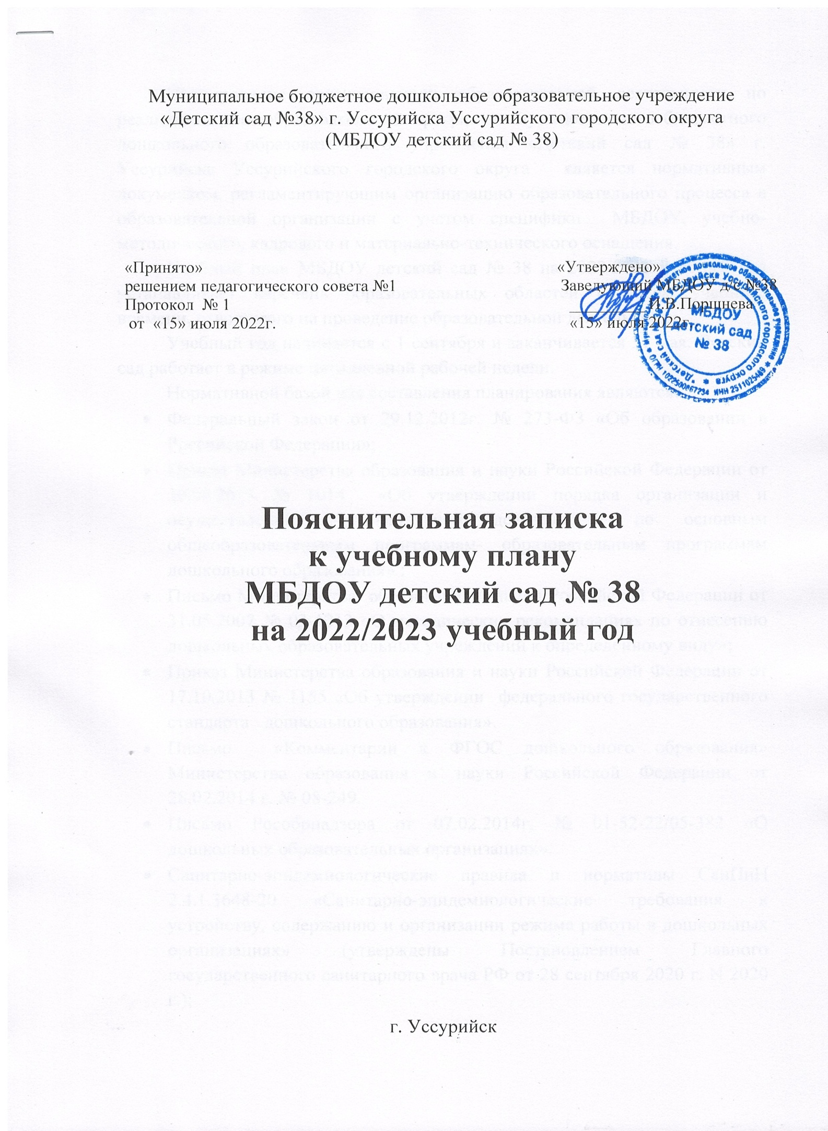
Планирование организованной образовательной деятельности по реализации общеобразовательной программы муниципального бюджетного дошкольного образовательного учреждения «Детский сад № 38» г. Уссурийска Уссурийского городского округа является нормативным документом, регламентирующим организацию образовательного процесса в образовательной организации с учетом специфики МБДОУ, учебно-методического, кадрового и материально-технического оснащения.
Учебный план МБДОУ детский сад № 38 на 2022/2023 учебный год устанавливает перечень образовательных областей и объём учебного времени, отводимого на проведение образовательной деятельности.
Учебный год начинается с 1 сентября и заканчивается 31 мая. Детский сад работает в режиме пятидневной рабочей недели.
Нормативной базой для составления планирования являются:
- Федеральный закон от 29.12.2012г. № 273-ФЗ «Об образовании в Российской Федерации»;
- Приказ Министерства образования и науки Российской Федерации от 30.08.2013 № 1014 «Об утверждении порядка организации и осуществления образовательной деятельности по основным общеобразовательным программам- образовательным программам дошкольного образования» ;
- Письмо Министерства образования и науки Российской Федерации от 31.05.2007 № 03-1213 «О методических рекомендациях по отнесению дошкольных образовательных учреждений к определенному виду»;
- Приказ Министерства образования и науки Российской Федерации от 17.10.2013 № 1155 «Об утверждении федерального государственного стандарта дошкольного образования».
- Письмо «Комментарии к ФГОС дошкольного образования» Министерства образования и науки Российской Федерации от 28.02.2014 г. № 08-249.
- Письмо Рособрнадзора от 07.02.2014г. № 01-52-22/05-382 «О дошкольных образовательных организациях».
- Санитарно-эпидемиологические правила и нормативы СанПиН 2.4.1.3648-20 «Санитарно-эпидемиологические требования к устройству, содержанию и организации режима работы в дошкольных организациях» (утверждены Постановлением Главного государственного санитарного врача РФ от 28 сентября 2020 г. N 2020 г.);
- Основная общеобразовательная программа муниципального бюджетного дошкольного образовательного учреждения «Детский сад № 38» г.Уссурийска Уссурийского городского округа;
- Устав МБДОУ детский сад № 38.
- Программа логопедической работы по преодолению общего недоразвития речи у детей (старшая группа детского сада и подготовительная группа) под редакцией Филичевой Т.Б., Чиркиной Г.В.
В 2022/2023гг. в МБДОУ детский сад № 38 функционирует 12 общеобразовательных групп, укомплектованных в соответствии с возрастными нормами:
- Вторая группа раннего возраста (2-3 года) - 2
- Вторая младшая группа (3-4 года) - 3
- Средняя группа (4-5 лет) - 2
- Старшая группа (5-6 лет) - 2
- Подготовительная к школе группа (6-7 лет) - 3
Методическое обеспечение основной программы соответствует перечню методических изданий, рекомендованных Министерством образования РФ по разделу «Дошкольное воспитание».
Учебный план МБДОУ детский сад № 38 соответствует Уставу МБДОУ, общеобразовательной и парциальным программам, обеспечивая выполнение «Временных (примерных) требований к содержанию и методам воспитания и обучения, реализуемых в ДОУ», гарантирует ребенку получение комплекса образовательных услуг.
Основными задачами планирования являются:
  - Регулирование объема образовательной нагрузки.
  - Реализация федеральных государственных образовательных стандартов дошкольного образования к содержанию и организации образовательного процесса в МБДОУ.
  - Обеспечение углубленной работы по приоритетному направлению деятельности МБДОУ.
В структуру плана МБДОУ входят: обязательная часть ООД, которая реализует федеральные государственные стандарты дошкольного образования и часть ООД, формируемая участниками образовательного процесса, которая учитывает особенности МБДОУ.
Части реализуются во взаимодействии друг с другом.
В МБДОУ используются следующие программы и педагогические технологии:
- Примерная общеобразовательная программа дошкольного образования «От рождения до школы» под ред. Н.Е.Вераксы, Т.С.Комаровой, М.А.Васильевой, 2014г.;
- Программа логопедической работы по преодолению общего недоразвития речи у детей (старшая группа детского сада и подготовительная группа) под редакцией Филичевой Т.Б., Чиркиной Г.В.;
  - Юный эколог С.Н. Николаевой (2010);
  - Живая экология А.И.Иванова;
  - О.В.Дыбина «Ознакомление с предметным и социальным окружением»;
  - О.А Соломенникова «Ознакомление с природой в детском саду»;
  - Основы безопасности детей дошкольного возраста Н.Н. Авдеевой, О.Л. Князевой, Р.Б. Стеркиной (2002);
  - Приобщение детей к истокам русской национальной культуры О.Л. Князевой, М.Д. Маханевой (1998);
  - Цветные ладошки И.А. Лыковой (2009);
  - Ремезова Л.А. Играем с цветом. Формирование представлений о цвете у дошкольников 3-4 лет. – М.: Школьная Пресса, 2004.;
  - А.П. Аверьянова «Изобразительная деятельность в детском саду». – М.: Мозаика-синтез,2001г.;
  - З.А. Богатеева «Аппликации по мотивам народного орнамента в детском саду»-М.: «Просвещение» 1982г.;
  - Т. С. Комарова «Изобразительная деятельности в детском саду».-М.: «Мозаика-Синтез», 2014г.;
  - Г.С. Швайко «Занятия по изобразительной деятельности в детском саду» –М.: «Владос»,2001г ;
  - Д.Н.Колдина «Лепка», МОЗАИКА-СИНТЕЗ», 2013г.;
  - Д.Н.Колдина «Рисование» МОЗАИКА-СИНТЕЗ», 2013г.;
  - Г.Н.Давыдова «Нетрадиционные техники рисования в детском саду», М. 2007г.;
  - О.В.Павлова «Изобразительная деятельность и художественный труд», Учитель, 2012г.;
  - Е.В.Колесникова «Математические ступеньки» Дополнительная модифицированная программа, ТЦ «Сфера»;
  - Е.В.Колесникова «Математические ступеньки» Методическое пособие к рабочей тетради, ТЦ «Сфера», Москва 2006 г.;
- Е.В.Колесникова «От звука к букве. Обучение дошкольников элементам грамоты», М.2012г.;
- В.В.Гербова «Развитие речи в детском саду».
Программы обеспечивают целостность образовательного процесса, содействуют эффективному решению преемственности при постепенном переходе из одной возрастной группы в другую, способствует целостному развитию личности ребенка дошкольного возраста, мотивации и способностей детей в различных видах деятельности и охватывает следующие структурные единицы, представляющие определенные направления развития и образования детей (образовательные области):
- социально-коммуникативное развитие;
- познавательное развитие;
- речевое развитие;
- художественно-эстетическое развитие;
- физическое развитие.
Основная цель воспитательно-образовательного процесса МБДОУ:
реализация воспитательной, образовательной и оздоровительной системы, направленной на осуществление комплексного подхода в воспитании и развитии личности ребенка, создание благоприятных условий для полноценного проживания ребенком дошкольного детства, формирование основ базовой культуры личности, всестороннее развитие психических и физических качеств в соответствии с возрастными и индивидуальными особенностями, подготовка к жизни в современном обществе, к обучению в школе, обеспечение безопасности жизнедеятельности дошкольника.
Во всех группах различные формы работы с детьми организуются утром и во вторую половину дня. В первой половине дня в младших группах планируются не более двух интеллектуальных форм, в группах старшего дошкольного возраста – не более трех. В группах детей среднего и старшего дошкольного возраста образовательная деятельность во второй половине дня планируется не чаще 2-х–3-х раз в неделю, преимущественно художественно-продуктивного или двигательного характера.
Количество занятий включаются в учебный план с учетом максимального объема нагрузки детей во время занятий, соответствующей требованием санитарно-эпидемиологических правил и нормативов (СанПиН 2.4.1.3648-20).
Для детей дошкольного возраста (1 – 7 лет) максимально допустимый объем недельной нагрузки, включая занятия по дополнительному образованию (кружковая работа) составляет:
- I младшая группа (дети 3-го года жизни) – 10 занятий,
- II младшая группа (дети 4-го года жизни) - 10 занятий;
- средняя группа (дети 5-го года жизни) – 10 занятий;
- старшая группа (дети 6-го года жизни) – 15 занятий;
- подготовительная к школе группа (дети 7-го года жизни) – 16 занятий. (+ 1 логопедическое).
Продолжительность НОД:
- I младшая группа - 10 мин,
- II младшая группа - 15 мин,
- средняя группа - 20 мин,
- старшая группа - 20-25 мин,
- подготовительная группа - 30 минут.
В середине занятий статического характера проводятся физкультминутки. Перерыв между занятиями не менее 10 минут.
Занятия, требующие повышенной познавательной активности и умственного напряжения детей проводятся в дни наиболее высокой работоспособности детей (вторник, среда). Для профилактики утомления детей, указанные занятия сочетаются с физкультурными, музыкальными и т.п.
Домашние задания воспитанникам МБДОУ не даются.
Для эффективной воспитательно-образовательной работы, по запросам родителей и самих воспитанников, в учебный план введены занятия кружков.
В летний период проводятся только музыкальные и физкультурные занятия.
Образовательная деятельность во всех возрастных группах начинается 1 сентября и заканчивается 31 мая текущего учебного года. С 01.01. по 08.01.2023г. зимние каникулы, с 01.06. по 31.08.2021г. – летний оздоровительный период (в соответствии с СанПиН 2.4.1.3648-20), во время которых проводятся только занятия эстетически-оздоровительного цикла (музыкальные, спортивные, изобразительного искусства), праздники, вечера развлечения, досуговая деятельность.
При построении воспитательно-образовательного процесса учитывается принцип интеграции образовательных областей в соответствии с возрастными возможностями и особенностями воспитанников, спецификой образовательных областей. Это способствует тому, что основные задачи содержания дошкольного образования каждой образовательной области решаются и в ходе реализации других областей Программы.

